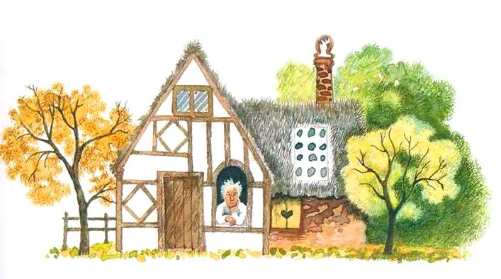
Вот дом,Который построил Джек.А это пшеница,Которая в темном чулане хранитсяВ доме,Который построил Джек.
А это веселая птица-синица,Которая часто ворует пшеницу,Которая в темном чулане хранитсяВ доме,Который построил Джек.
Вот кот,Который пугает и ловит синицу,Которая часто ворует пшеницу,Которая в темном чулане хранитсяВ доме,Который построил Джек.
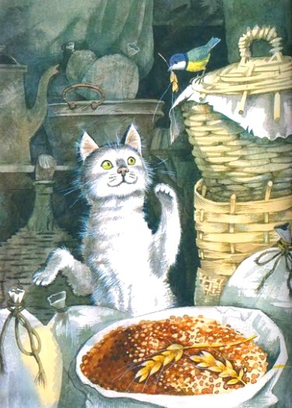
Вот пес без хвоста,Который за шиворот треплет кота,Который пугает и ловит синицу,Которая часто ворует пшеницу,Которая в темном чулане хранитсяВ доме,Который построил Джек.А это корова безрогая,Лягнувшая старого пса без хвоста,Который за шиворот треплет кота,Который пугает и ловит синицу,Которая часто ворует пшеницу,Которая в темном чулане хранитсяВ доме,Который построил Джек.
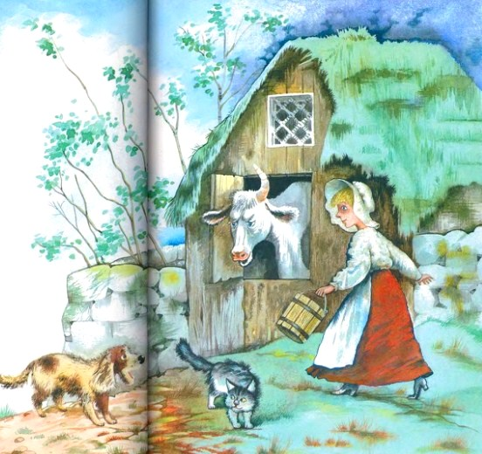А это старушка, седая и строгая,Которая доит корову безрогую,Лягнувшую старого пса без хвоста,Который за шиворот треплет кота,Который пугает и ловит синицу,Которая часто ворует пшеницу,Которая в темном чулане хранитсяВ доме,Который построил Джек. А это ленивый и толстый пастух,Который бранится с коровницей строгою,Которая доит корову безрогую,Лягнувшую старого пса без хвоста,Который за шиворот треплет кота,Который пугает и ловит синицу,Которая часто ворует пшеницу,Которая в темном чулане хранится
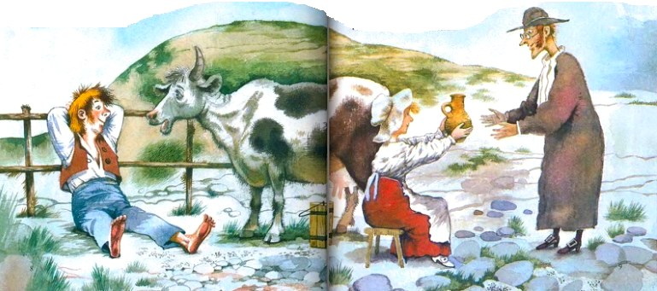В доме,Который построил Джек. Вот два петуха,Которые будят того пастуха,Который бранится с коровницей строгою,Которая доит корову безрогую,Лягнувшую старого пса без хвоста,Который за шиворот треплет кота,Который пугает и ловит синицу,Которая часто ворует пшеницу,Которая в темном чулане хранитсяВ доме,Который построил Джек.
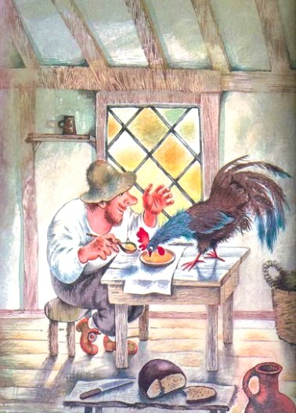
Иллюстрации: Н.Бугославская.

